SCREENSHOT TUGAS AKHIR WEB SERVICE LARAVEL

Api Login (JWT)

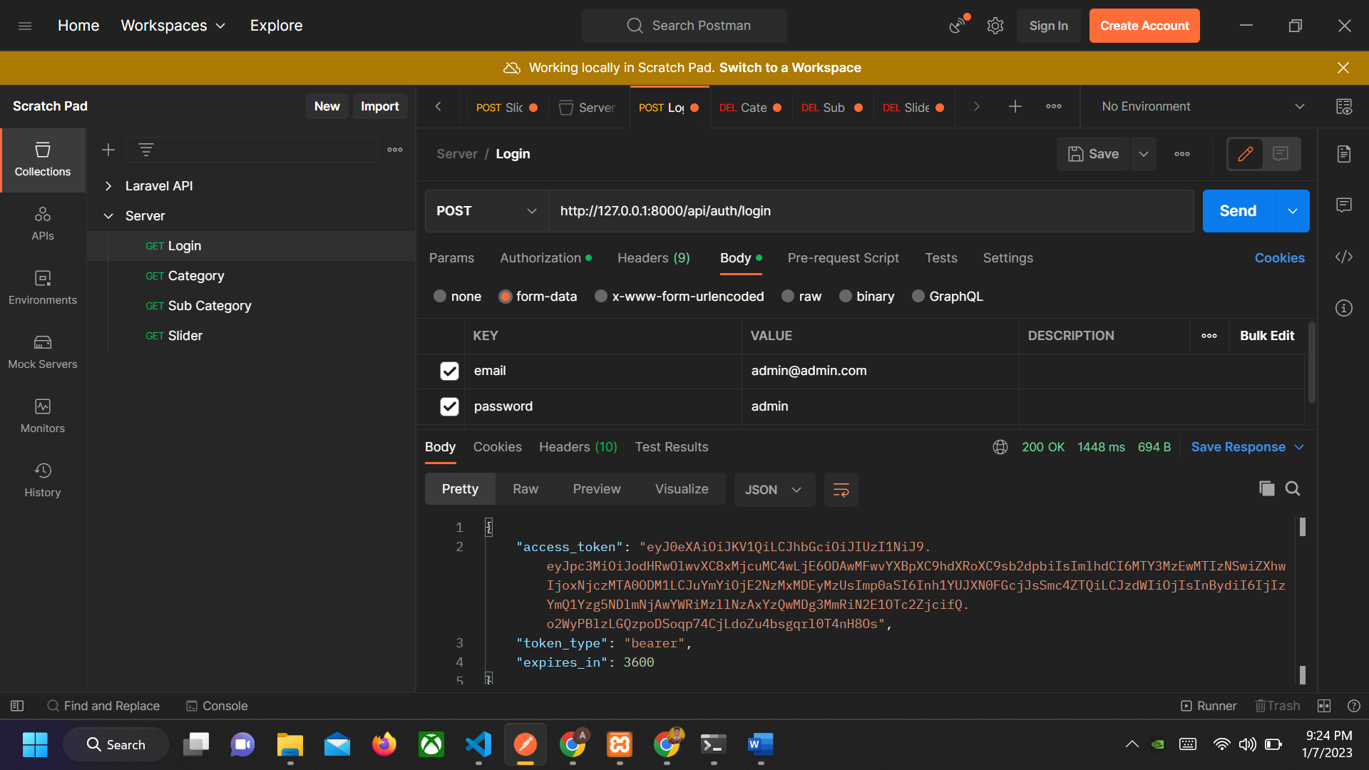

Dalam API Login dengan JWT adalah untuk autentifikasi admin dalam mengelola web melalui token agar tak sembarang orang dapat mengakses

API Category

1. GET

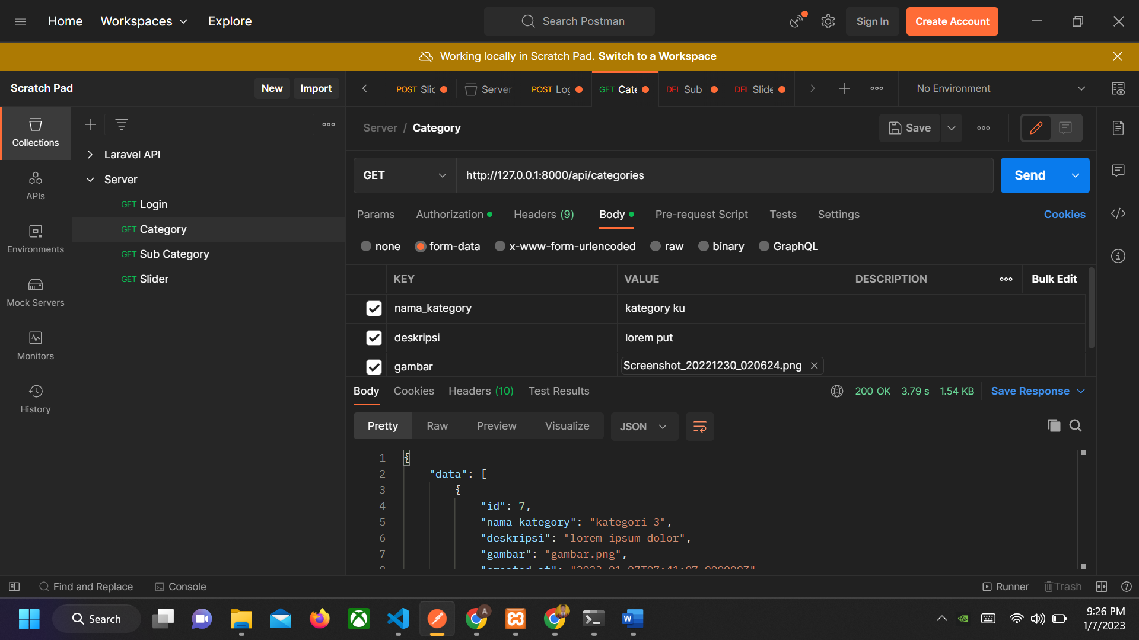

API untuk Service GET dapat Mengambil data

b. POST

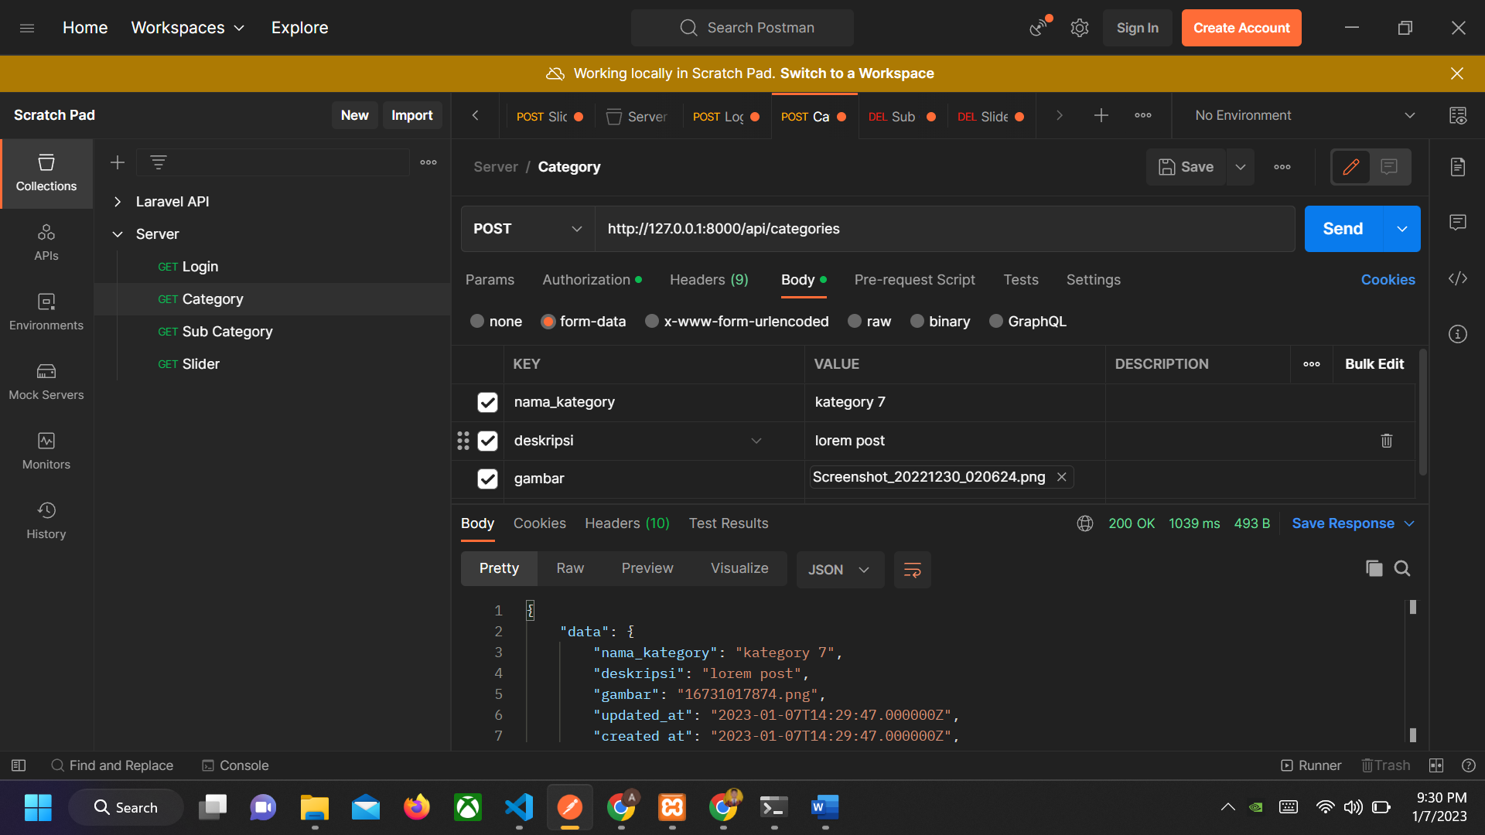

API Category dapat melakukan POST Data seperti di gambar

c. DELETE

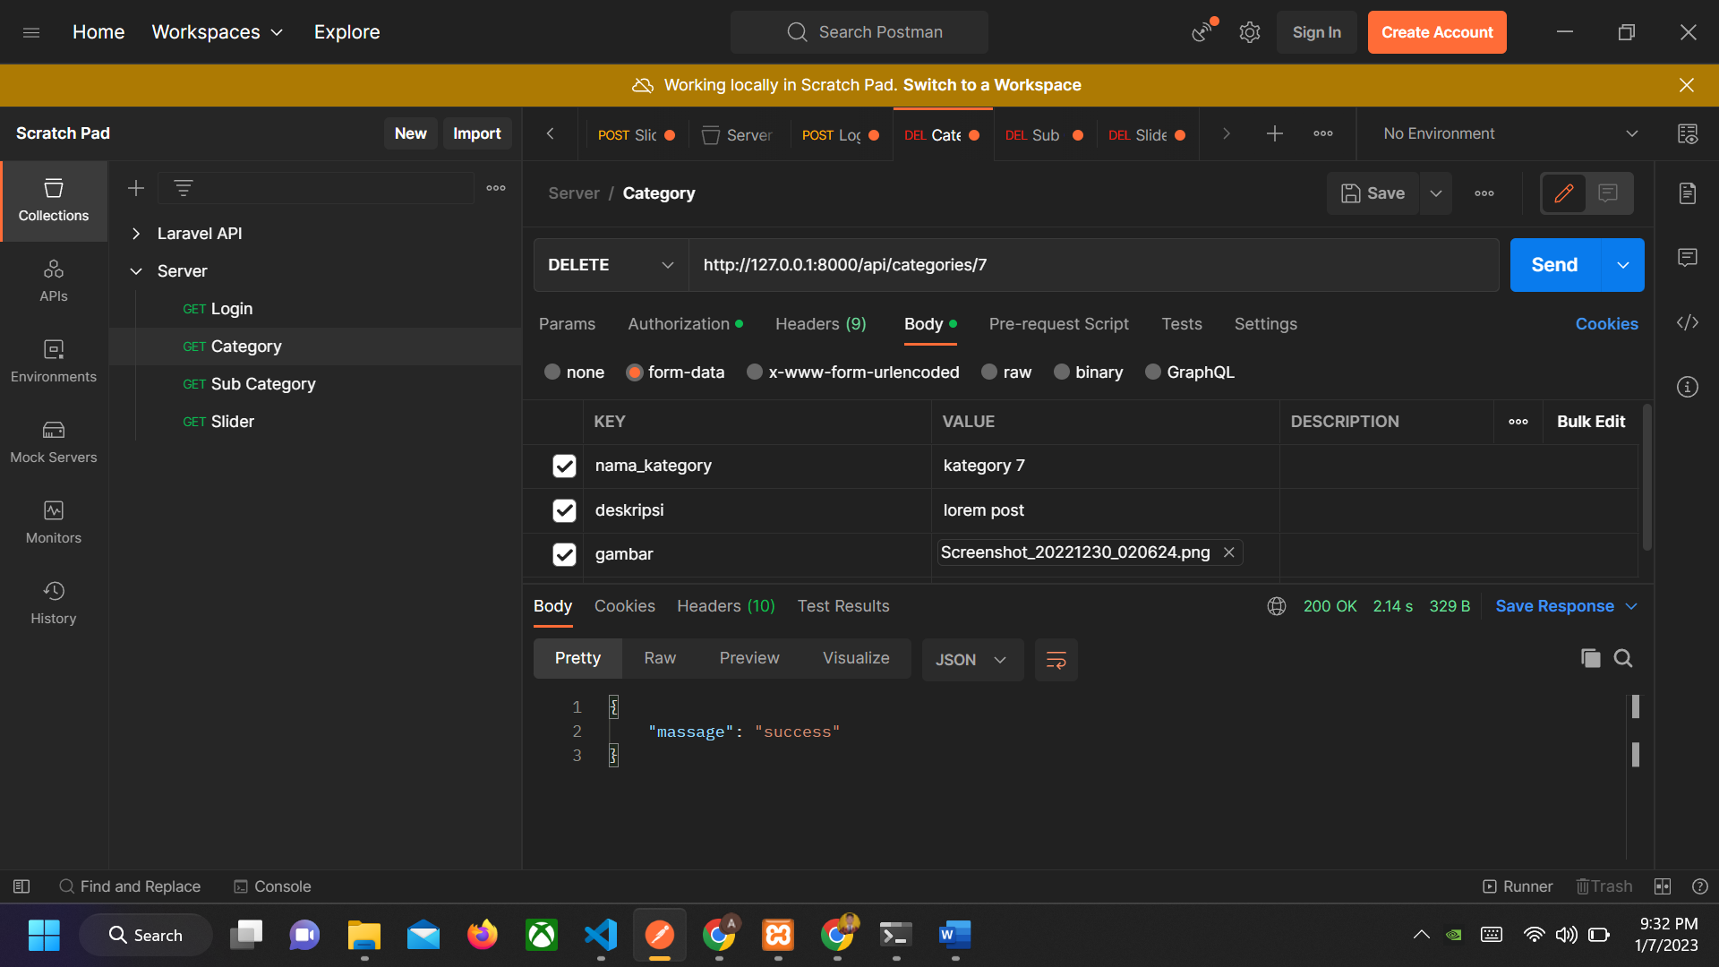

Service Delete dapat Meghapus data dalam Tabel Category

d. PUT

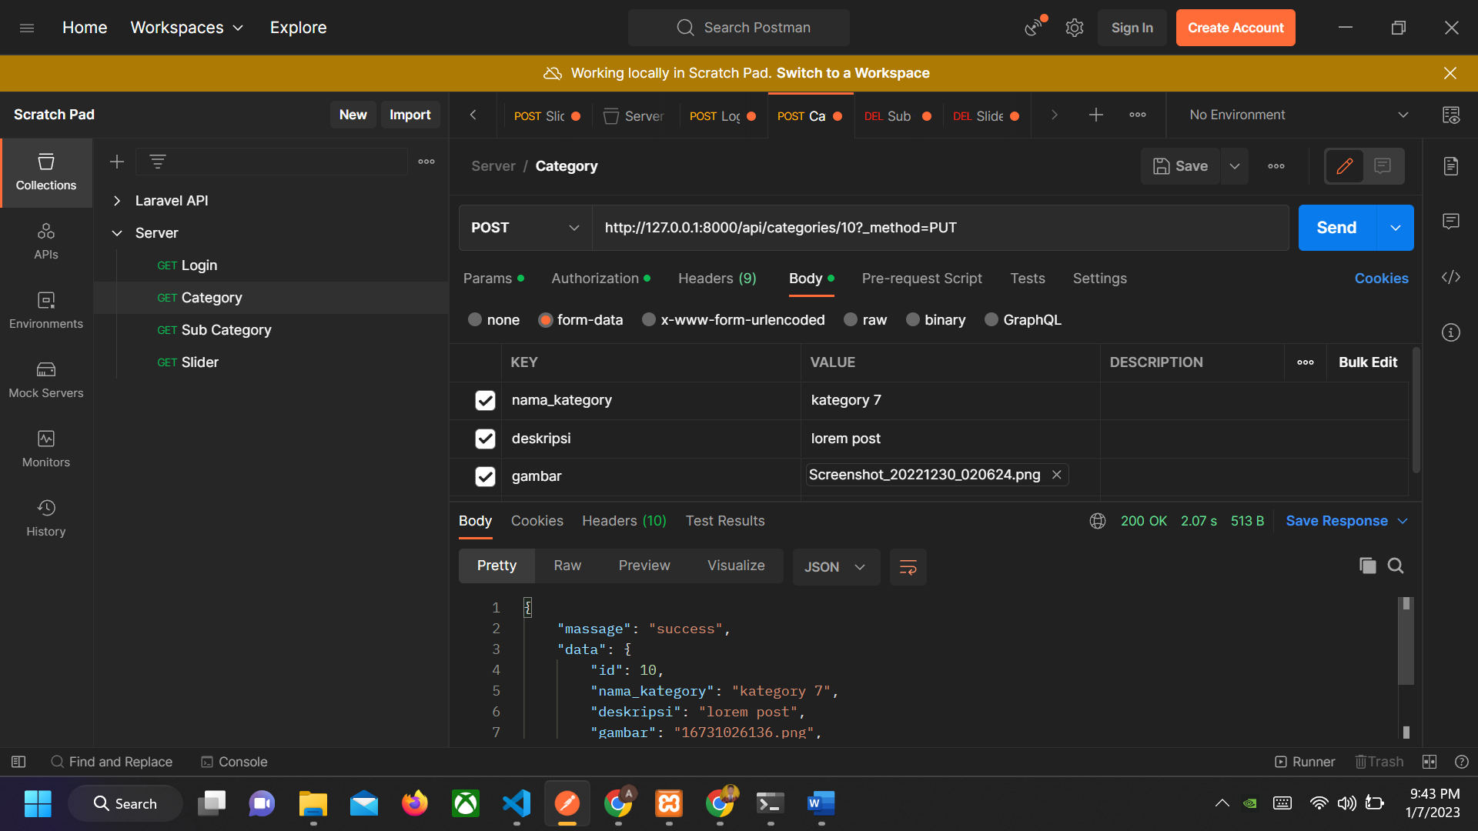

Service dapat digunaka sehingga admin dapat untuk update data

API Subcategory

1. GET

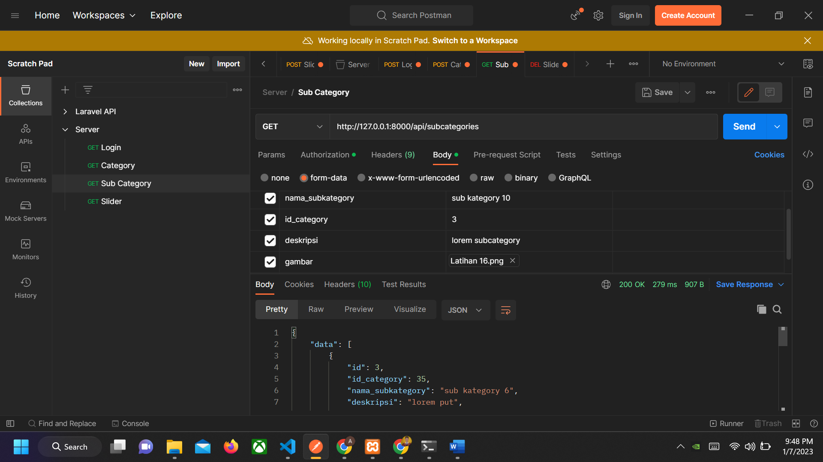

Admin dapat GET data dari table Subcategory

1. POST

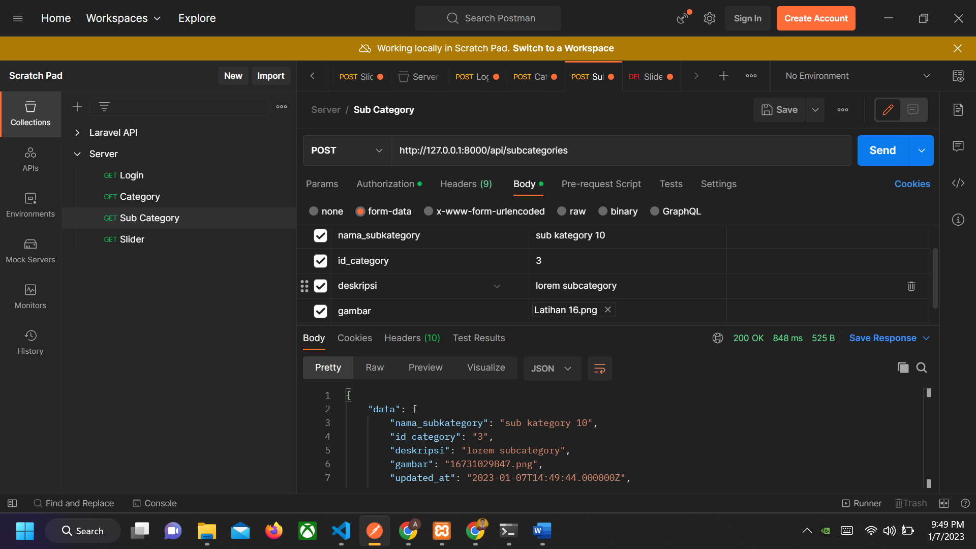

Dapat melakukan Service POST untuk Tambah data subcategory

1. DELETE

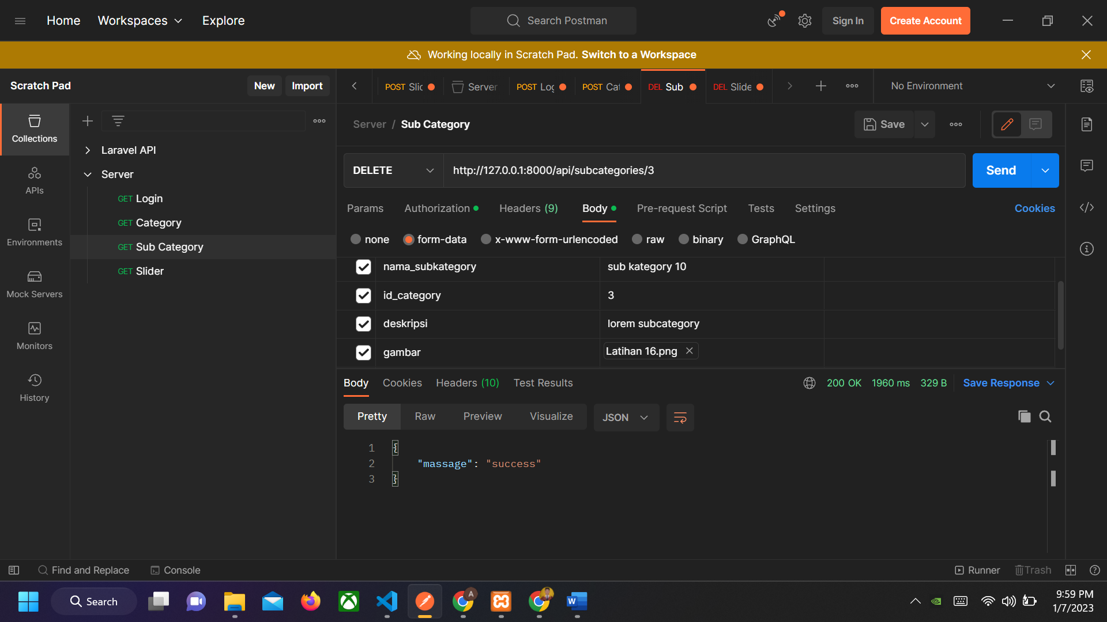

Dapat melakukan delete data

Slider

1. GET

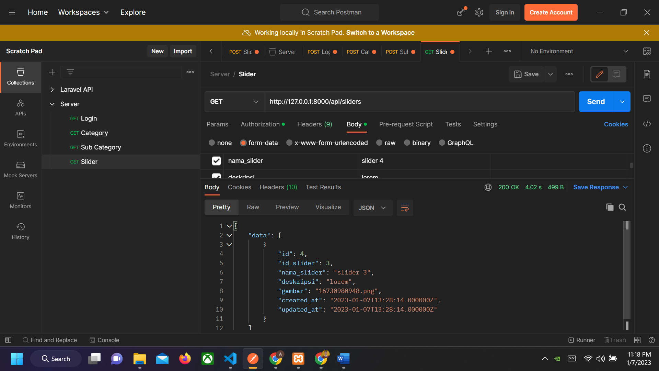

Table Slider dapat menampilkan data

1. POST

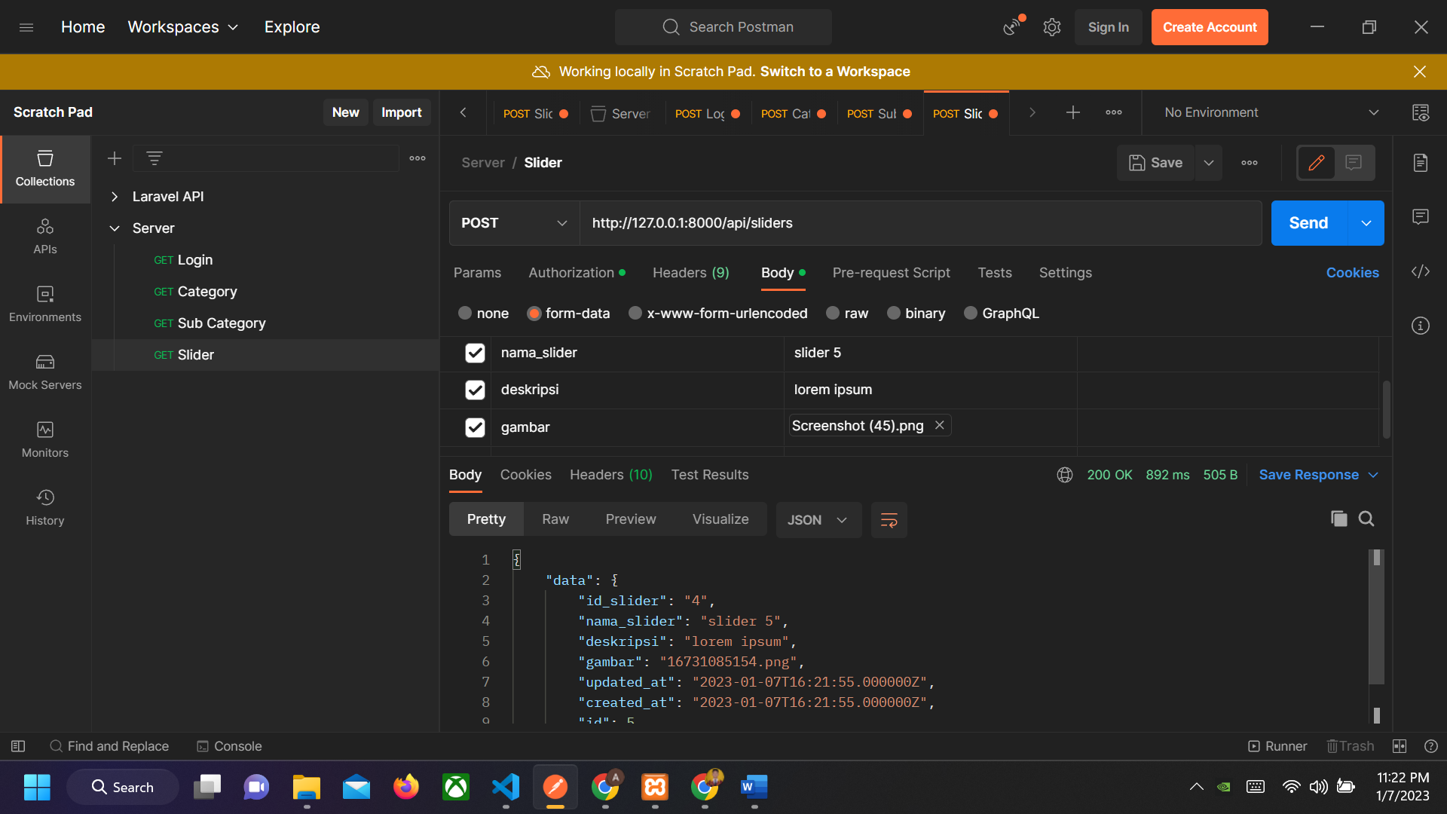

Table Slider berhasil melakukan POST atau tambah data

1. DELETE

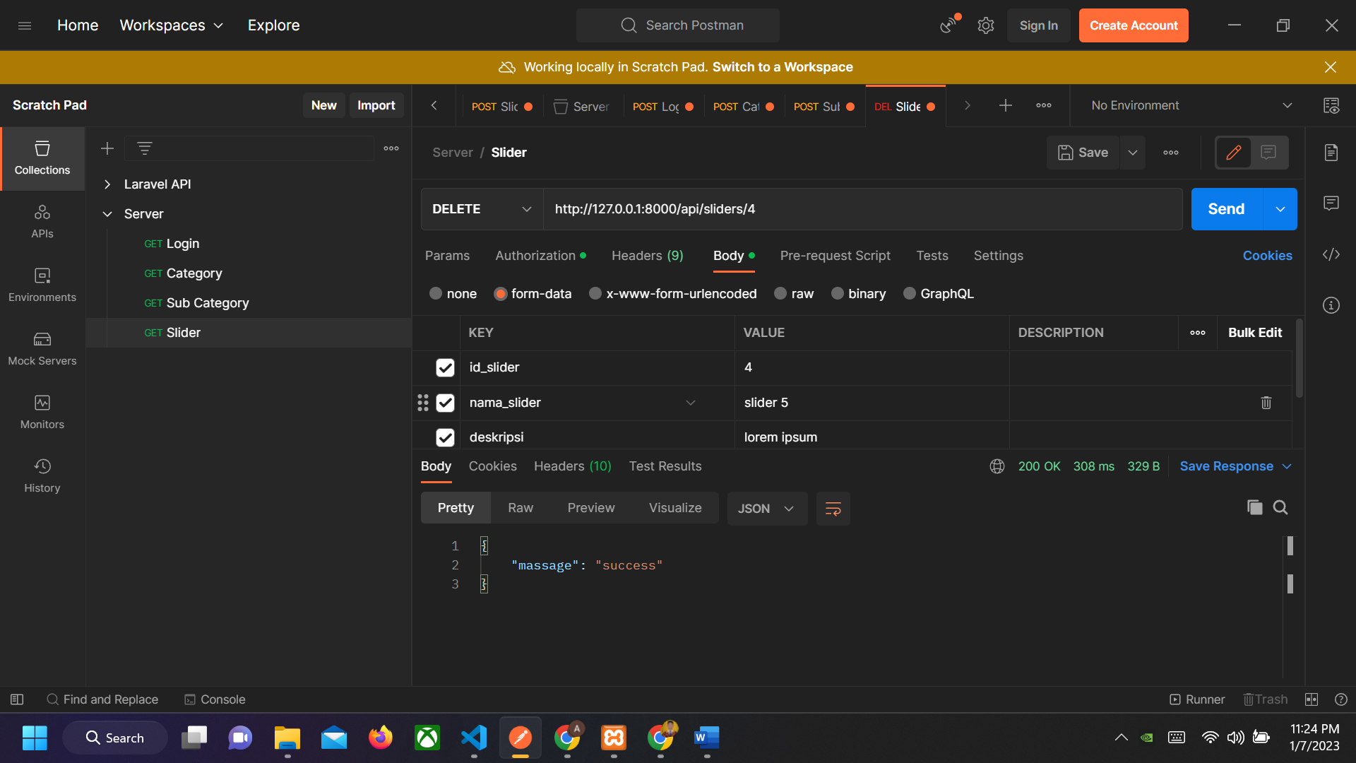

Tabel Slider dapat menghapus data yang ditambahkan

1. PUT

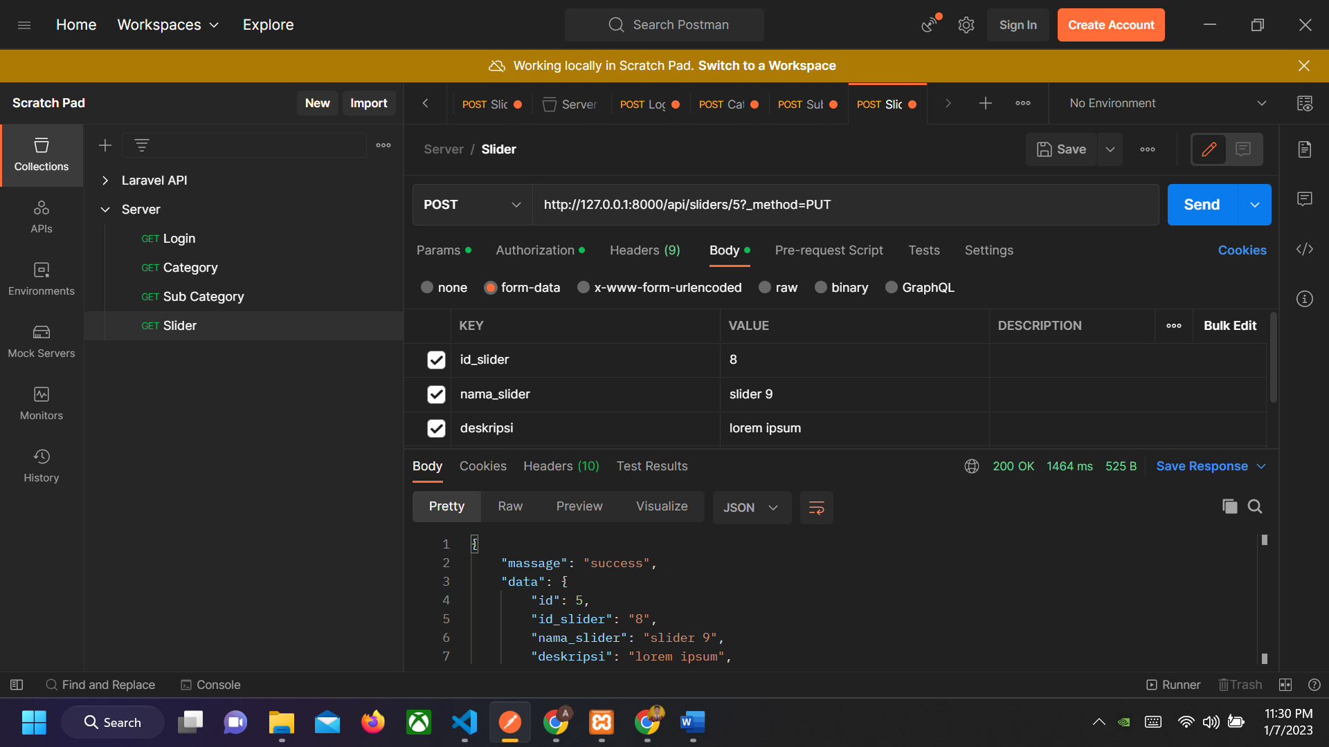

Dapat melakukan service PUT untuk table slider